KONSULTASI DAN KOORDINASI USULAN/ RENCANA PROGRAM KEGIATAN PENINGKATAN STATUS JALAN KABUPATEN TA. 2020 DAN 2021
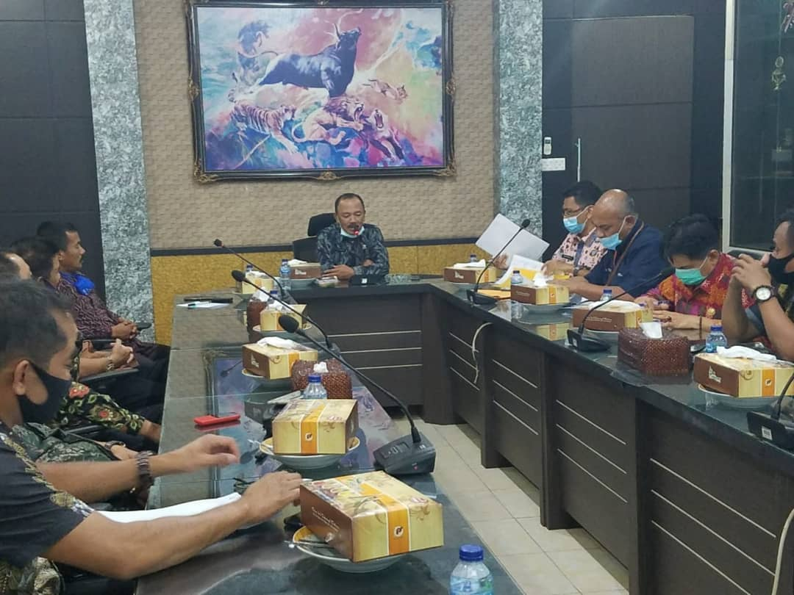
Kamis 9 Juli 2020 , Kepala Dinas Pekerjaan Umum Dan Perumahan Provinsi Jambi menerima kunjungan dari teman-teman Anggota DPRD Kab. Tebo. Hadir sebagai pimpinan rombongan Wakil Ketua DPRD, diikuti oleh Ketua Komisi III dan anggota.
Maksud dan tujuan kunjungan kali ini adalah Konsultasi dan Koordinasi usulan/ rencana Program Kegiatan Peningkatan Status Jalan Kabupaten TA. 2020 dan 2021 ke Balai Pelaksana Jalan Nasional (BPJN) IV Jambi dan DPUPR.
Ini merupakan sinergitas antara Pemerintah Kab. Tk. II dengan Pemprov Jambi, guna menunjang kinerja pembangunan khususnya pada infrastruktur jalan.

